Грачева Евгения Юрьевна
Учитель технологии МБОУ г. Иркутска СОШ № 71 имени Н.А. Вилкова

Технологическая карта урока по учебному предмету «Технология» в 5-ом классе на тему «Сервировка стола к завтраку»

Тип урока: | Комбинированный
Авторы УМК: | А.В. Тищенко, Н.В. Синица
Цели урока: | Цель урока: Организовать деятельность обучающихся по приобретению умений сервировать стол к завтраку.  Задачи:  обучения – ознакомить с понятиями «сервировка», «меню»; ознакомить с традиционным перечнем блюд для завтрака; ознакомить с правилами сервировки стола к завтраку.  развития – способствовать развитию наглядно-действенного мышления.  воспитания – воспитывать познавательный интерес и активность.
Планируемые образовательные результаты (личностные, метапредметные, предметные): | Предметные – формирование представления о сервировке стола к завтраку, правилах поведения за столом.  Личностные – готовность обучающихся к саморазвитию; сформированность их мотивации к целенаправленной познавательной деятельности;  Метапредметные – освоение обучающимися на базе учебного предмета способов деятельности, применимых как в рамках образовательного процесса, так и в реальных жизненных ситуациях; умение организовать учебное сотрудничество с учителем и одноклассниками.
Оборудование: | Для учителя: кухонный инвентарь; ПК, проектор.  Для учащихся: рабочая тетрадь, кухонный инвентарь.
Образовательные ресурсы: | - Технология : 5 класс : учебник / А. Т. Тищенко, Н.В. Синица. – 3-е изд., стереотип. – М.: Просвещение, 2021.  - Электронная презентация «Приёмы сервировки стола».  - Раздаточный справочный материал для учащихся.

Деятельность учителя | Деятельность обучающихся | Формируемые универсальные учебные действия (УУД)
Деятельность учителя | Деятельность обучающихся | познаватель-ные | регулятивные | коммуника-тивные | личностные
Этап I: актуализация знаний, постановка темы и цели урока
Создаёт эмоциональный настрой на урок.  Демонстрирует слайды электронной презентации с изображениями различных видов сервировки стола.  Вовлекает в диалог по вопросам:  1.Что изображено на слайдах?  2.Как вы понимаете, что такое сервировка стола?  3.Для чего нужно учиться правильно сервировать стол?  4.От чего будет зависеть сервировка стола?  5.Какие предметы сервировки стола вы используете дома?  Обобщает результаты беседы.  Подводит обучающихся к определению темы и цели урока. | Включаются в диалог с учителем, отвечают на вопросы.  Высказывают свои предположения.  Согласовывают тему урока с учителем.  Определяют цель урока. | Строить логические рассуждения.  Аргументиро-ванно строить речевое высказывание в устной речи.  Самостоятельно выделять и формулировать познавательные цели. | Слушать в соответствии с целевой установкой, дополнять ответы одноклассников на вопросы.  Принимать учебную цель. | Слушать, выражать свои мысли, строить высказывания. | Формировать мотивацию изучения темы.
Этап II: изучение нового материала
Проводит объяснение нового материала «Сервировка стола к завтраку» с показом приёмов сервировки, используя кухонный инвентарь, по плану:  1.Блюда, которые рекомендуется подавать на завтрак.  2.Последовательность сервировки стола к завтраку (Приложение 1):  - Застилание стола скатертью  - Расстановка тарелок  - Раскладывание столовых приборов  - Использование салфеток  - Варианты украшения стола | Слушают учителя, задают вопросы по мере объяснения нового материала, делятся своим жизненным опытом по теме урока. | Понимать и интерпретиро-вать полученную информацию.  . | Выделять и осознавать то, что уже усвоено, и то, что ещё подлежит усвоению. | Уметь слушать, строить высказывания. | Управлять своей познаватель-ной деятельность.  Волевые качества личности.
Этап III: первичное закрепление знаний, контроль и самопроверка знаний
Предлагает выполнить практическую работу в группах по 3-4 человека «Сервировка стола к завтраку».  Делит класс на группы и распределяет задания по группам (см. Приложение 2).  Выдает необходимые для выполнения работы справочные материалы (см. Приложение 3,4,5) и кухонный инвентарь.  Контролирует процесс выполнения задания.  При необходимости оказывает помощь.  Организует группы на проведение презентации выполненной практической работы.  Предлагает группам провести самооценку и взаимооценку выполненных заданий.  Подводит итоги практической работы.  Анализирует допущенные группами ошибки. | Знакомятся с заданиями практической работы.  Изучают справочные материалы.  Выполняют практическую работу в группах, пользуясь предоставленным кухонным инвентарём.  Проводят презентацию выполненной работы.  Отвечают на вопросы учителя и одноклассников.  Анализируют, оценивают результаты выполненной работы. | Работать с текстом.  Рассуждать, делать выводы и умозаключения | Принимать и сохранять учебную цель.  Анализировать и моделировать ситуацию.  Производить оценку и самооценку работы. | Организовы-вать учебное сотрудничество в группе, слушать, выражать свои мысли, строить высказывания, учитывать разные мнения. | Готовность к самостоятельным действиям.  Ответствен-ность за качество своей деятельности.  Эстетические качества личности.
Этап IV: подведение итогов урока, рефлексия, домашнее задание
Для закрепления пройденного материала предлагает выполнить задание : «Верны ли следующие утверждения?» (см. Приложение 6)  Инициирует рефлексию обучающихся по поводу своей деятельности на уроке по утверждениям:  - сегодня я узнал...  - было трудно…  - я понял, что…  - я научился…  - я смог…  - было интересно узнать, что…  - меня удивило…  - мне захотелось…  Согласовывает результаты учебной деятельности с обучающимися, выставляет отметки по результатам работы на уроке.  Предлагает варианты домашнего задания :  1.Ответить на вопросы к § 37;  2. Выполнить задание в учебнике на стр. 194 «Работа с информацией»;  3. Подготовить сообщение на тему «Правила поведения за столом». | Осуществляют самоконтроль сформированности знаний: выполняют задание учителя.  Осуществляют рефлексию своей деятельности.  Соотносят цель учебной деятельности с её результатами, фиксируют степень их соответствия и намечают дальнейшие цели деятельности.  Записывают домашнее задание. | Рассуждать, делать выводы и умозаключения.  Структуриро-вать знания, выделять главное.  Контролировать и оценивать результаты деятельности. | Производить оценку и самооценку работы.  Адекватно воспринимать оценку учителя. | Слушать, выражать свои мысли, строить высказывания, учитывать разные мнения. | Осознавать важность обучения предмету и системати-ческого выполнения домашних заданий.

Приложение 1

Существует определенная последовательность действий, которая помогает быстро и правильно расставить многочисленные предметы сервировки.
Вначале накрывают стол скатертью, которая должна быть безупречно чистой и отглаженной. Желательно, чтобы концы скатерти свисали равномерно со всех сторон стола примерно на 25-30 см, а углы скатерти должны закрывать ножки стола.
После этого расставляют тарелки. Закусочная тарелка должна располагаться строго против каждого стула на расстоянии от края стола примерно в 2 см. На расстоянии 5-15 см слева от закусочной тарелки ставят пирожковую тарелку. При этом центр тарелок должен находиться на одной линии.
Вилки кладут слева, а ножи справа от сервировочной тарелки, причем вилки лежат зубчиками вверх, а ножи лезвиями внутрь. Одиночную столовую ложку, например, для жидкой молочной каши кладут справа от основной тарелки.
При нескольких предметах для напитков, фужер смещают левее от центра тарелки, а рядом с ним правее выстраивают на одной линии остальные предметы. Но ставить в одном ряду более трех предметов не принято.
Салфетка – непременный атрибут сервировки стола, который раскладывается сразу после размещения на столе посуды из стекла. Существует множество способов свертывания салфеток, как простых, так и требующих определенного мастерства. Свернутые салфетки кладут каждому гостю на закусочную тарелку. Все салфетки на одном столе складывать одним способом. Для обычного завтрака, обеда рекомендуется придавать салфеткам наиболее простые формы.
Завершающим этапом сервировки стола служит расставление приборов со специями, ваз с цветами и других декоративных элементов. Приборы с солью и перцем ставят в средней части стола на специальных подставках.
.

Приложение 2
I группа. Задание:
- Пользуясь справочной информацией, выполните сервировку стола к завтраку для одного человека согласно меню:
- Бутерброд с колбасой;
- Макароны отварные с сыром;
- Кофе с молоком и сахаром.

I I группа. Задание:
- Пользуясь справочной информацией, выполните сервировку стола к завтраку для одного человека согласно меню:
- Бутерброд со свежим огурцом;
- Запеченная с картофелем курица;
- Какао с молоком и сахаром.

I I I группа. Задание:
- Пользуясь справочной информацией, выполните сервировку стола к завтраку для одного человека согласно меню:
- Бутерброд с маслом и сыром;
- Молочная вязкая рисовая каша;
- Чай с сахаром.

Приложение 3
Размеры и назначение тарелок и чашек

Название | Диаметр,см  объём,см ³ | Назначение
Тарелки:  пирожковая  закусочная  десертная мелкая  десертная глубокая  столовая мелкая  столовая глубокая  Чашки:  бульонные  чайные  кофейные | Диаметр  17,5  20  20  20  24  24  Объём  350…400  200…250  75…100 | Под хлеб, пирожные, пироги и др.  Под холодные блюда и закуски.  Под десерт и сладкие блюда.  Под фруктовые супы и сладкие блюда.  Под вторые горячие блюда.  Под горячие и холодные супы.  Под прозрачные бульоны.  Под чай, кофе с молоком, какао.  Под черный кофе.

Приложение 4
Правила столового этикета
Сидеть за столом надо прямо, на столе могут находиться только кисти рук. Во время еды ложку держат в правой руке, черпают от себя, подносят ко рту слегка наискось. Закончив еду, ложку оставляют в тарелке.
Нож держат в правой руке, вилку — в левой. Если едят одной вилкой, её держат в правой руке.
Если вам подали омлет, можно использовать только вилку; если яичницу-глазунью – нож и вилку, так как с поджаристой плотной корочкой может справиться только нож.
Яйцо всмятку подают в специальных подставках. Чайной ложкой аккуратно разбивают верхнюю узкую часть яйца, очищают от скорлупы небольшой участок и едят той же чайной ложкой.
Бутерброды едят руками, если они горячие и большие – вилкой и ножом.
Рыбу едят при помощи вилки и ножа. Существуют даже специальные рыбные ножи с изогнутой ручкой, но если их не подадут, можно использовать и обычные.
Вязкие и жидкие каши едят ложкой, а рассыпчатые можно вилкой.
Отварные макароны едят вилкой.
Мягкие запеканки (крупяные, творожные, макаронные и др.) едят с помощью вилки.
Салаты едят вилкой.
Мясо принято есть столовыми ножом и вилкой. При этом весь кусок сразу не разделяют на более мелкие части, а отрезают лишь столько, сколько можно без труда наколоть на вилку и положить в рот. Если мясо приготовлено в виде небольших кусочков, например гуляш или бефстроганов, то пользоваться ножом не нужно, а вилку в таких случаях держат в правой руке. Предлагаемые гостям во время застолья колбаса, ветчина, окорок или буженина должны быть предварительно разделены на ломтики. Если кожица с них не снята, то ее обрезают ножом уже на своей тарелке, придерживая кусочек вилкой.
Сосиски и сардельки нельзя есть руками. Их едят ножом и вилкой.
Что касается блюд из рубленого мяса таких, как котлеты, тефтели, шницели, пельмени и тому подобное, то, согласно этикету, их едят только вилкой, поскольку они легко разделяются на части и без помощи ножа.
Руками можно есть дичь (перепела, рябчики, куропатки), ребрышки и крылышки. Всю остальную птицу едят с помощью ножа и вилки.
Картофель фри в фаст-фудах можно есть руками, но в настоящем ресторане лучше воспользоваться вилкой. Также поступаем с картошкой, жаренной по-русски на сковороде.
Печеный и вареный картофель разрезают на кусочки, если он очищен, и едят вилкой. Картофель в мундирах разрезают пополам, середину выкладывают на тарелку и едят вилкой, соль и соусы добавляют по вкусу. Тушеные овощи едят в ,основном вилкой, иногда при помощи ножа, если овощи крупные.
Приложение 5
Простые приёмы складывания салфеток

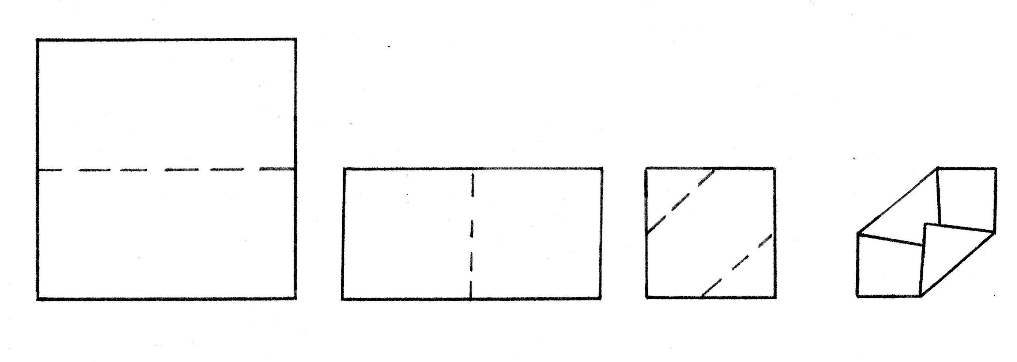  «Конфетка» | «Свечка»  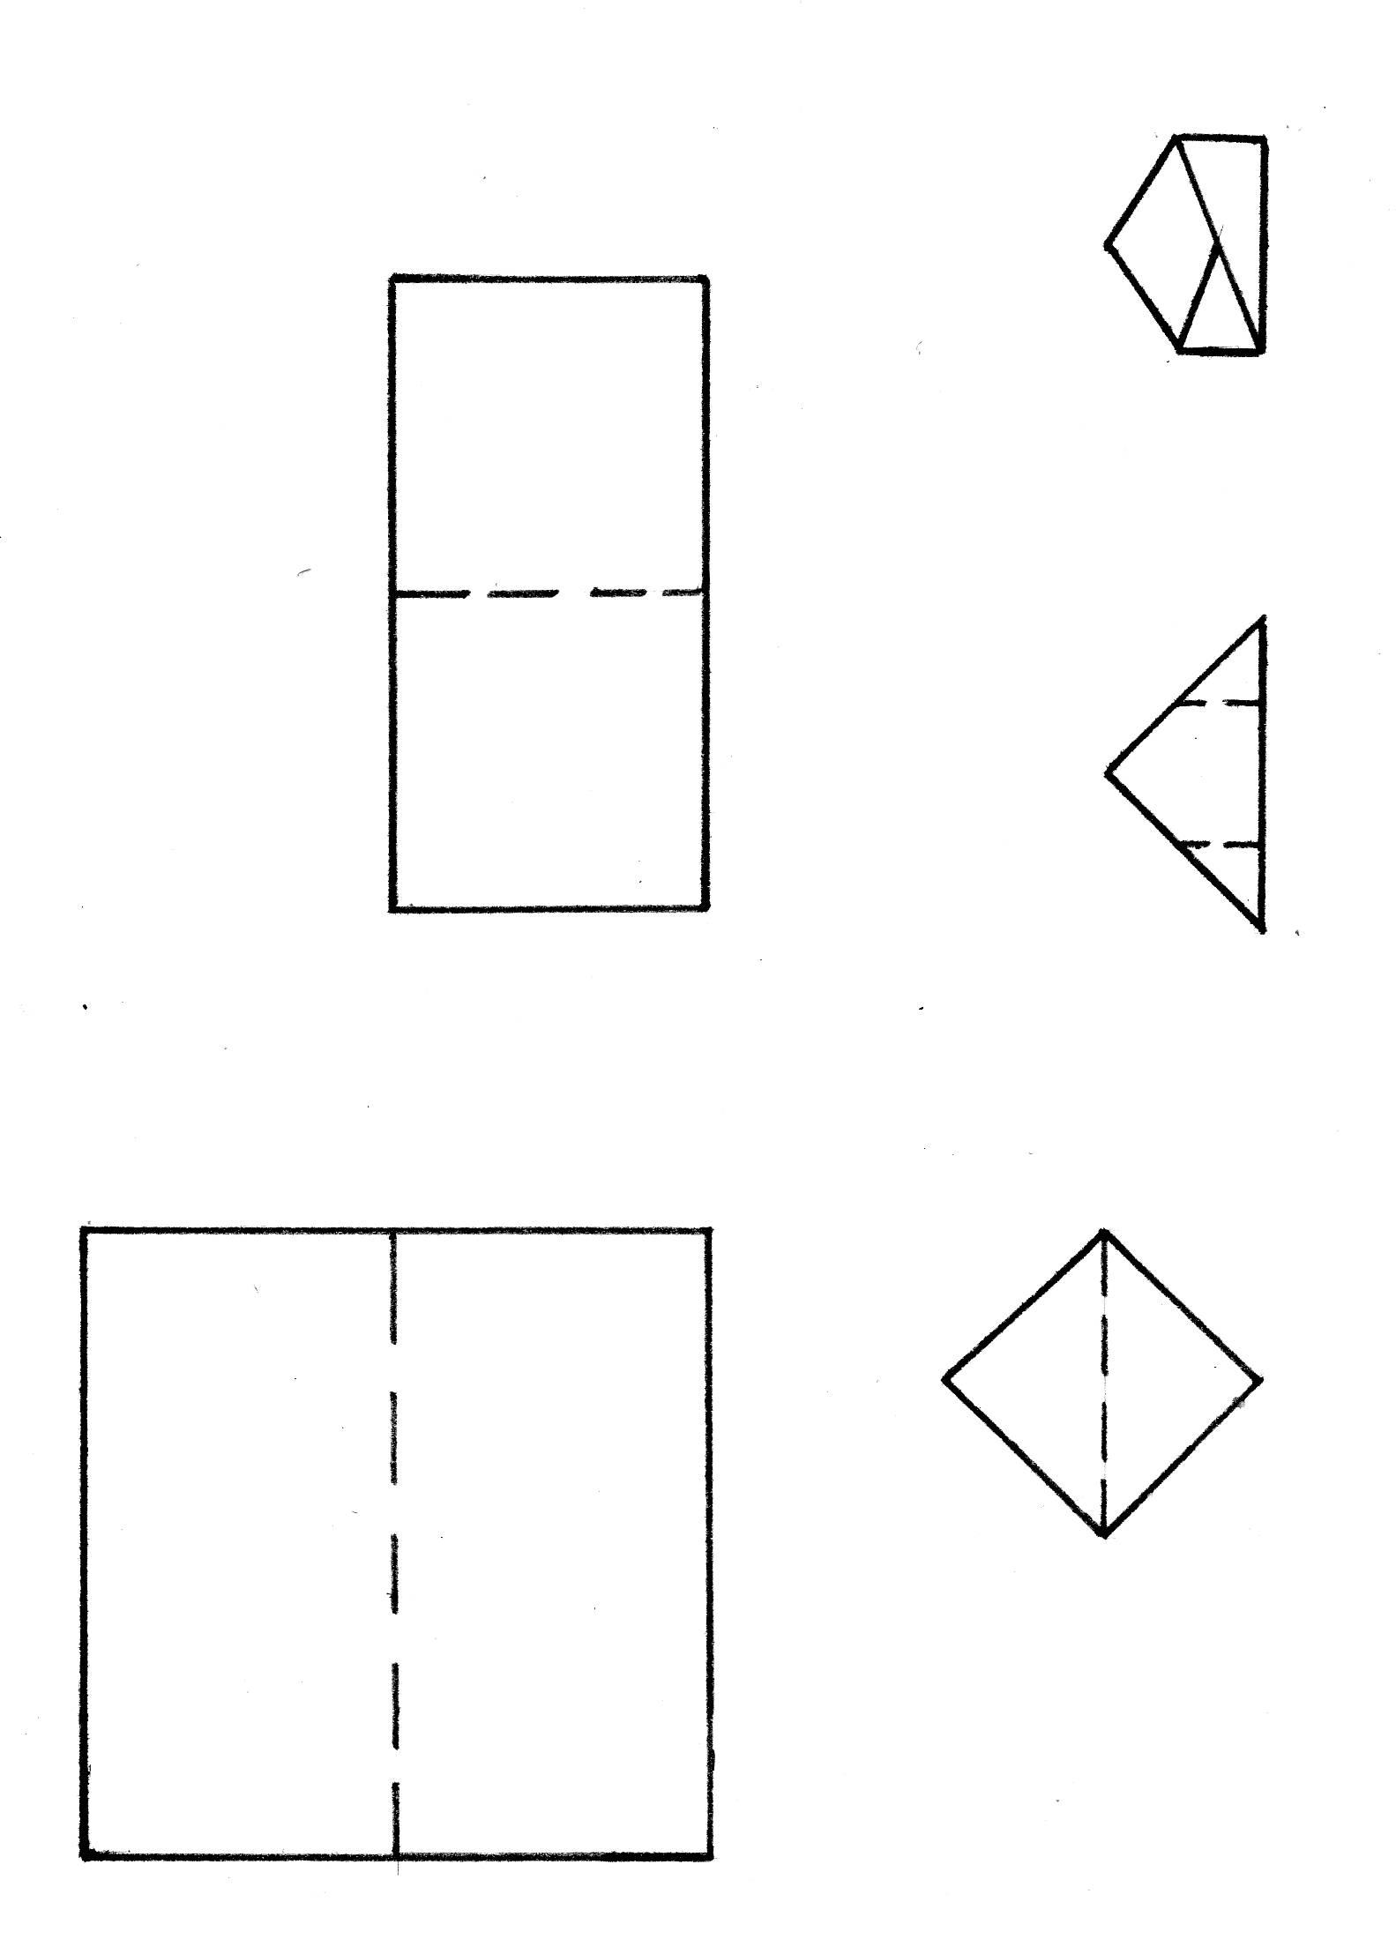
«Треугольник»  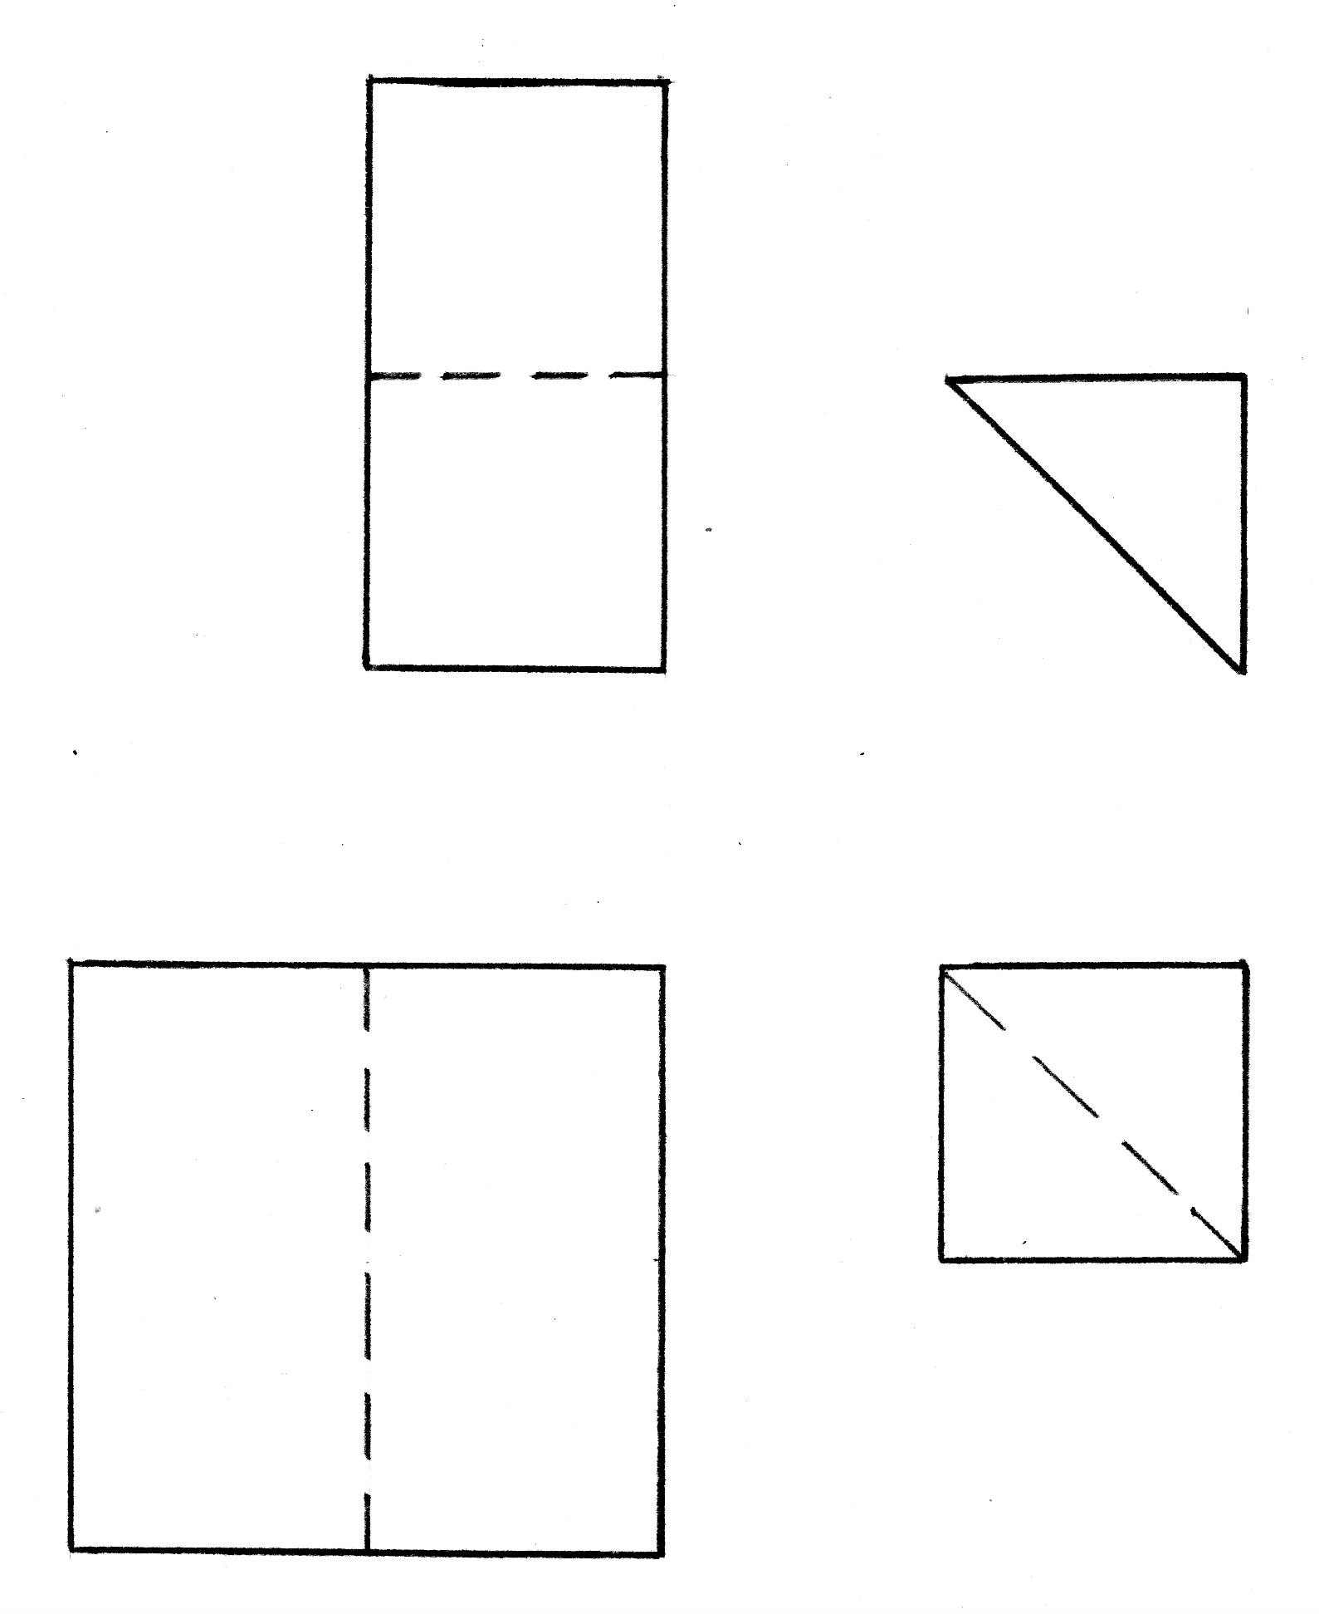 | «Космос»  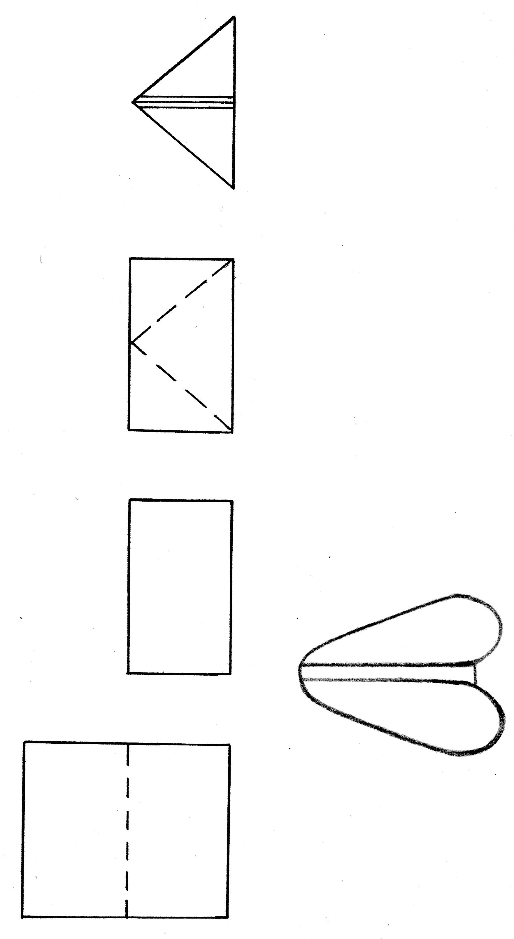

Приложение 6
Задание для самопроверки: «Верны ли следующие утверждения?»
Утверждение | Да | Нет
- На первом этапе сервировки стола его накрывают скатертью.
- Закусочная тарелка должна располагаться строго против каждого стула на расстоянии от края стола примерно в 2 см.
- На расстоянии 5-15 см справа от закусочной тарелки ставят пирожковую тарелку.
- Вилки кладут справа, а ножи слева от сервировочной тарелки
- Вилки кладут зубчиками вверх, а ножи лезвиями внутрь
- Все салфетки на одном столе можно складывать разными способами
- Свернутые салфетки кладут каждому гостю на закусочную тарелку

